10月29日动态

星期二 天气：晴天 出勤人数：23人

**观察一：晨间游戏——建构《风车》**

昨天下午，小朋友们通过图片欣赏、教师示范、亲身实践把风车大部分都用雪花片拼了出来，**王宇尧、郭陶霖、刘芃泽、陈煦**今天还能记得昨天未完成的作品，继续坚持把作品拼完，这种坚持到底的精神值得大家一起学习，我们快去看看他们的作品吧！

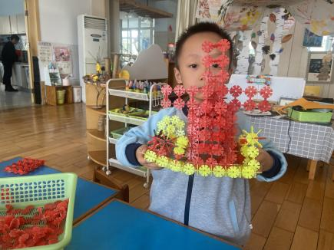 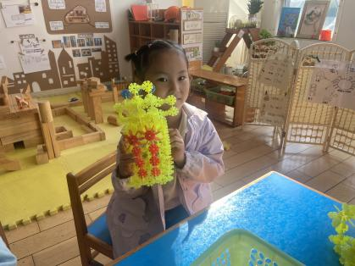 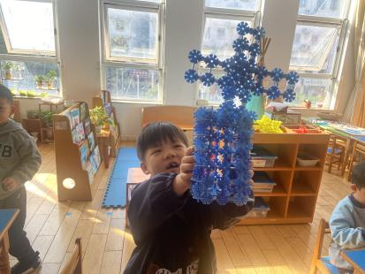

**观察二：集体活动——《数学：装水果》**

本次活动是利用装水果这一情景，引导幼儿在情景中数一数，说一说的方式让实物的数量和数字变得相等，从而感知8以内的数量。本次活动将在正确感知数量的同时，加强目测能力的练习。

活动中，**高筠迪、高梓歆、郭陶霖、户亚玥，胡希瑶、蒋婉柔，彭鑫奕、苏媛、唐可一、仲思齐、王梓雯、蔡松霖、陈煦、胡皓霆、李哲、刘芃泽、汪子恒，王晔、王宇尧、邢永望，郑诗俊、孙铭阳、沈星延**根据水果的数量匹配数字。

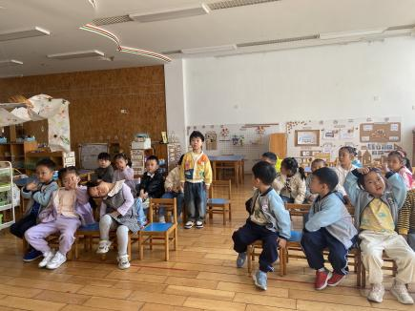 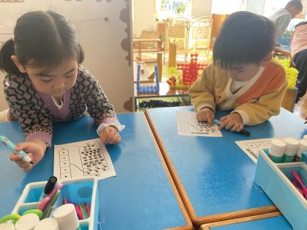 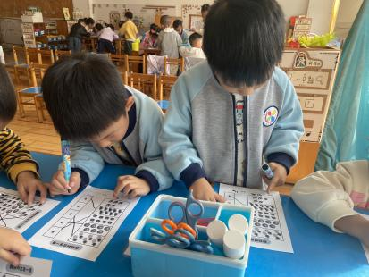

**观察三：户外活动—户外活动我不跑**

今天户外活动是风车滑梯，高筠迪、郭陶霖、唐可一、刘芃泽、陈煦能在活动前把安全垫子铺好，为好朋友的游戏安全保驾护航。有些小朋友们在风车滑梯处玩起了角色扮演游戏，想象力很丰富喔，但是请**刘芃泽、沈星延、孙铭阳、蒋婉柔、蔡松霖、汪子恒**不要在外面奔跑喔！要注意自身的安全。

